Predstav si, že si učiteľ/učiteľka. Tvojou úlohou je opraviť písomku žiaka Martina.
(koľko chýb si našiel??? Akú známku by si Martin zaslúžil? )
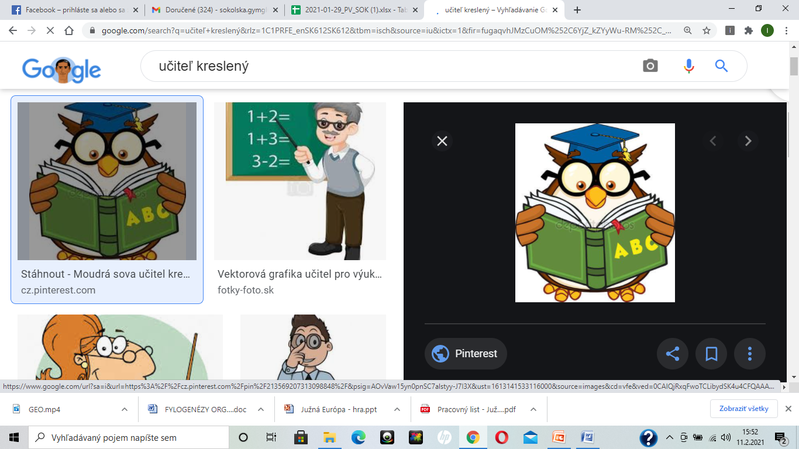
1.Prvou časťou do ktorej sa dostáva potrava je ústna dutina, z ktorej sa potrava presúva rovno do pažeráka.
2.V ústnej dutine sa nachádzajú zuby, jazyk, slinné žľazy a hormonálne žľazy.
3.Chrup človeka sa delí na mliečny a dospelý, pričom platí, že v mliečnom chrupe sa nachádza 22 zubov.
4.V mliečnom chrupe nenájdeme očné zuby.
5.Enzým nachádzajúci sa v slinách sa nazýva pepsín a štiepi bielkoviny.
6.Hlavným orgánom tráviacej sústavy, v ktorom sa potrava vstrebáva je žalúdok.
7.Hrubé črevo sa delí na 3 častí, jeho prvou časťou je bedrovník.
8.Žalúdočná šťava neobsahuje žiadnu kyselinu.
9.Hlien mucín sa nachádza v pažeráku a má ochrannú funkciu.
10. Medzi ústnou dutinou a pažerákom sa nachádza žalúdok.

